1. **安装eclipse插件美化**

1、在Help-->中打开Eclipse Marketplace

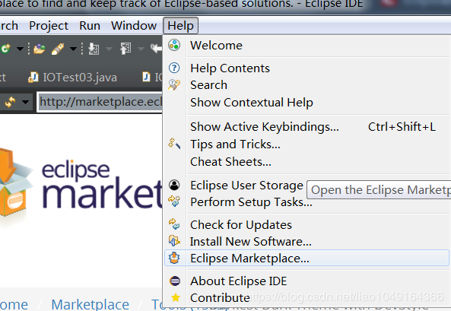

2、在搜索框中搜“color eclipse themes”，然后下拉找到“Darkest Dark Theme”

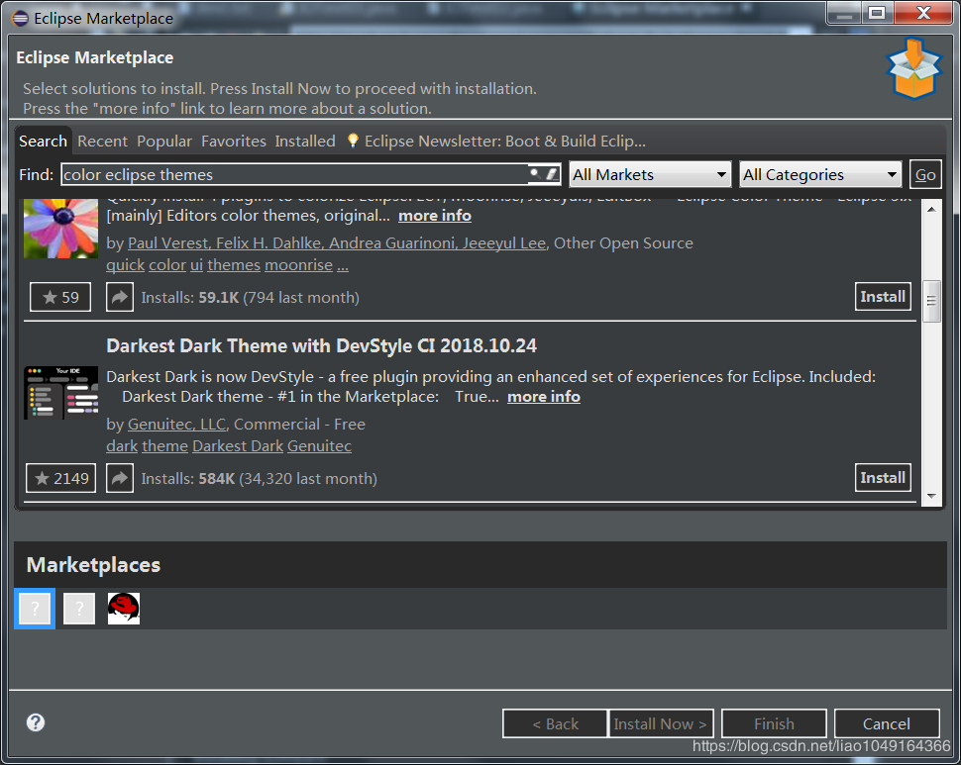

3、**点击Install，在弹出框中点击-->Confirm-->选择接受accept，不要关闭eclipse**

4、这时Eclipse的任务栏会有进度，这时是在安装，等待它自动重启Ecplise就好了

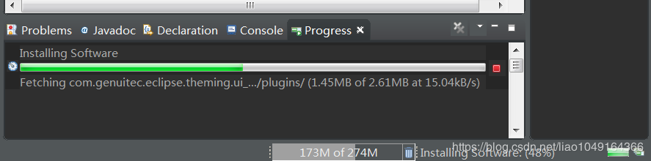

1. 下载完成之后，会提示重启，重启之后则看见了这个主题。

**二、设置插件**

1、接着设置界面如下：(Windows -> Preferces)

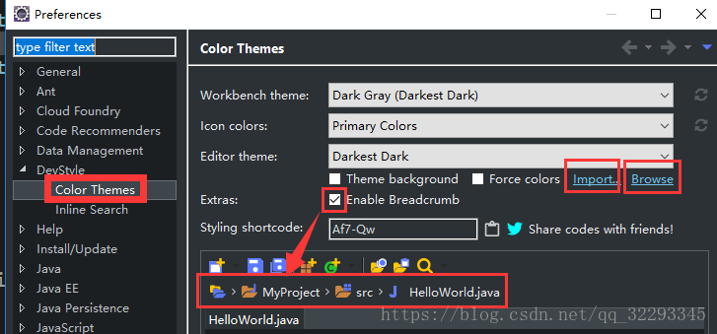

2、Brower按钮：用于从网上下载代码编辑区的主题模板：

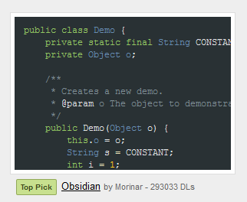

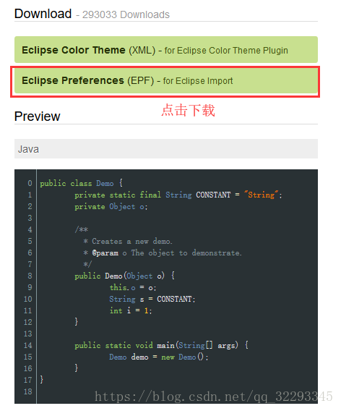

3、接着我们可以点击菜单栏上的File、Import接着选择：

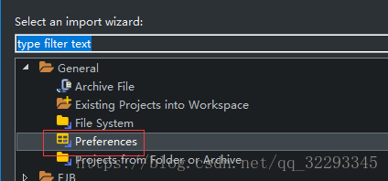

4、点击Preferences后选择导入的模板即可。

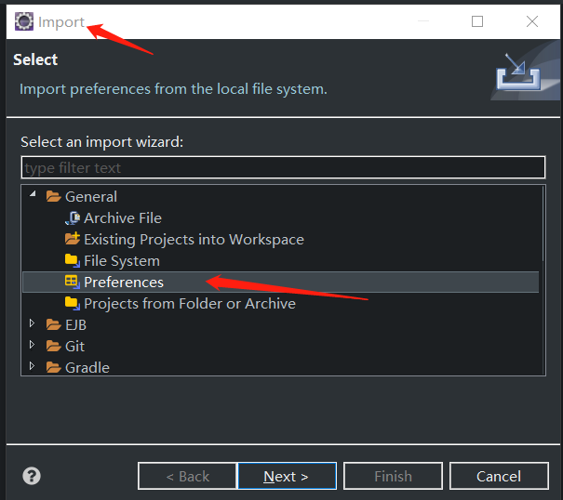

导入下载好的编码去样式，这样以后就可以为所欲为的换代码编辑区样式了。

**另外补充一点：**

Enable BreadCrumb按钮，选中后会在上方出现类的包路径.

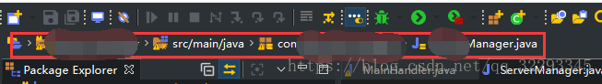

另一种方式显示类的包路径：

显示位置：类文件头下方

按快捷键：shift+alt+b



如果想隐藏它，则右键这个结构选择：Hide Breadcrumb

这两种方式我们可以按照喜好选择